KARTA PRACY
Recyklingowy kwiatek z płatków kosmetycznych

Do wykonania potrzebujesz:
- kartkę z bloku technicznego na tło (u mnie szara tekturka z końca bloku),
- zieloną kartkę,
- farby i wodę,
- pędzelek,
- 7 płatków kosmetycznych,
- klej np. magic.

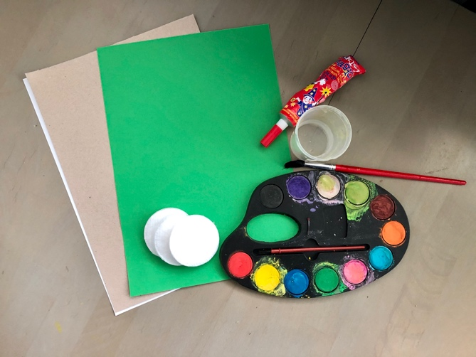

- Płatki kosmetyczne (płatki kwiatka) pomaluj na wybrany kolor.

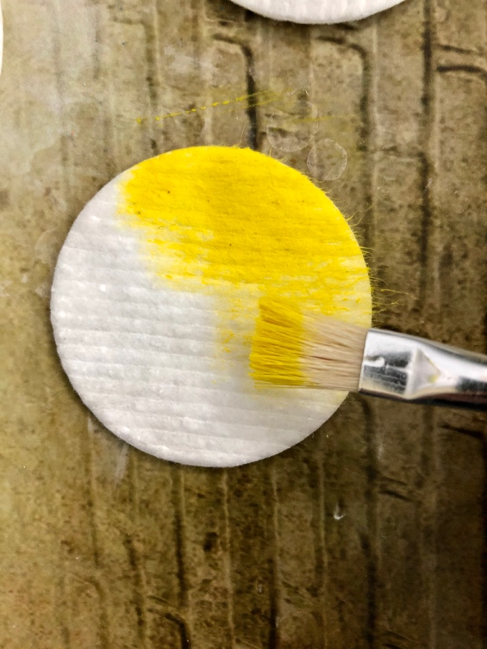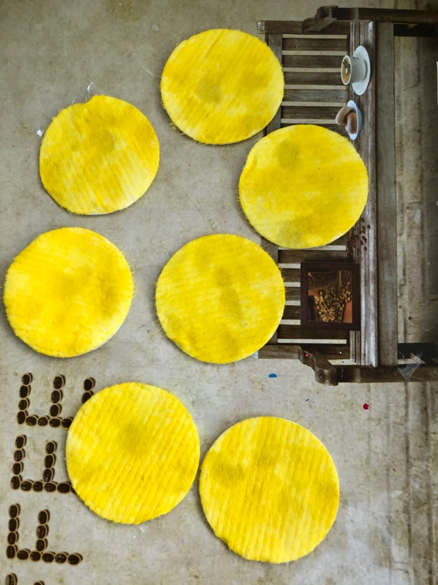

Pozostaw do wyschnięcia.

- Ułóż płatki na kartce z bloku technicznego tak, aby powstał kształt kwiatka.
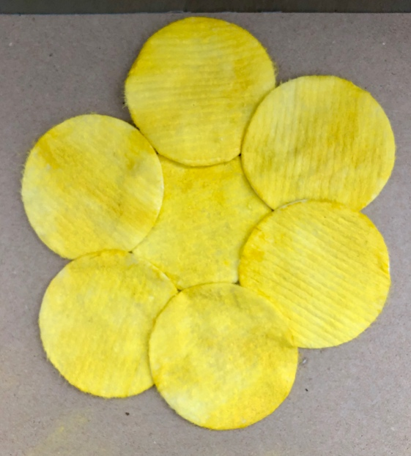

- Przyklej kwiatki.
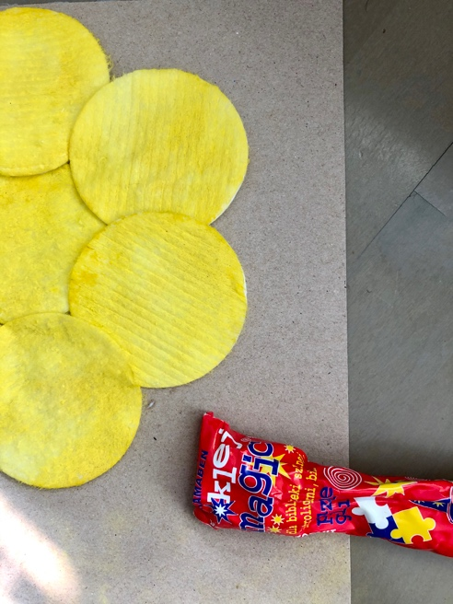

- Z zielonej kartki wytnij pasek o takiej długości jaką chcesz, aby miała łodyga twojego kwiatka. Następnie przyklej ją do kartki.
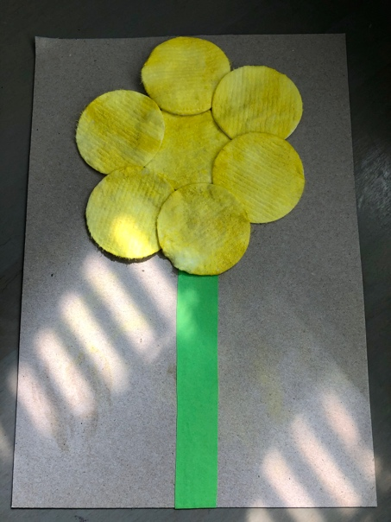

- Na zielonej kartce odrysuj liście. Wytnij je i przyklej do łodygi.
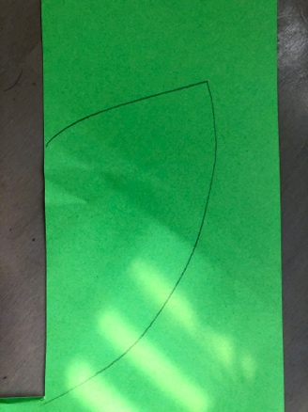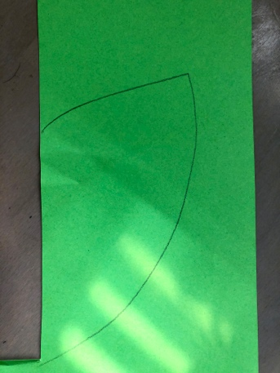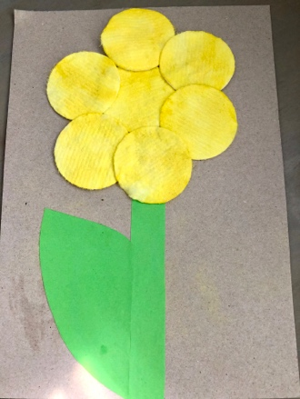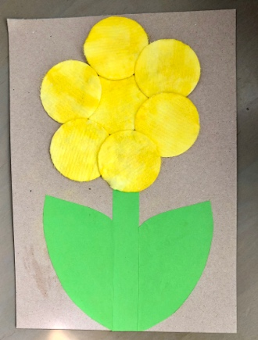

- Twój kwiatek jest gotowy. Jeśli masz ochotę możesz dorysować mu elementy np. mazakiem lub cienkopisem.
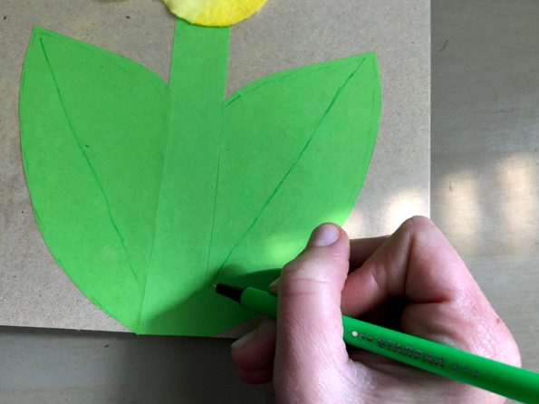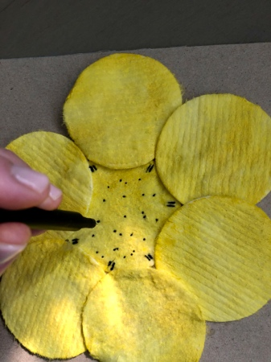
Gotowe!
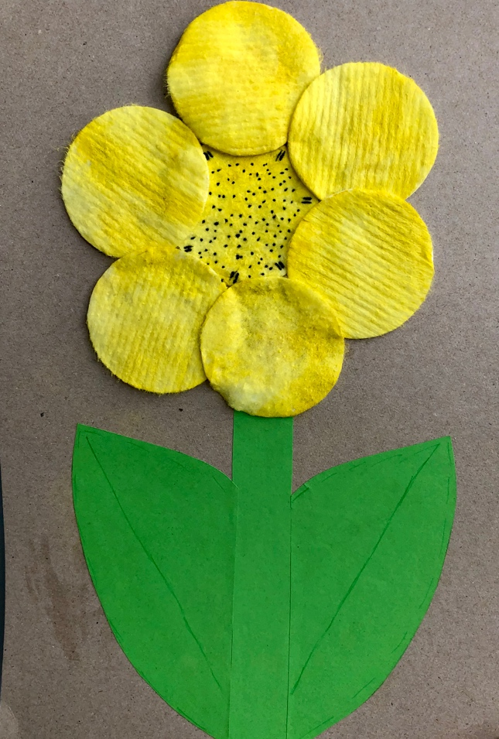
Ważne.
Dzięki wykonaniu tej pracy:
- doskonalisz sprawność manualną i motorykę małą,
- ćwiczysz zmysł dotyku,
- poszerzasz doświadczenia plastyczne, rozwijasz kreatywność.
Karta pracy rozwija kompetencje kluczowe:
- świadomość i ekspresja kulturalna: twórcze wyrażanie idei, otwarcie na nowości, umiejętność wyrażania wrażliwości i ekspresji podczas czynności plastycznych, umiejętność wyrażania siebie poprzez malowanie.
Opracowanie: K.B.

